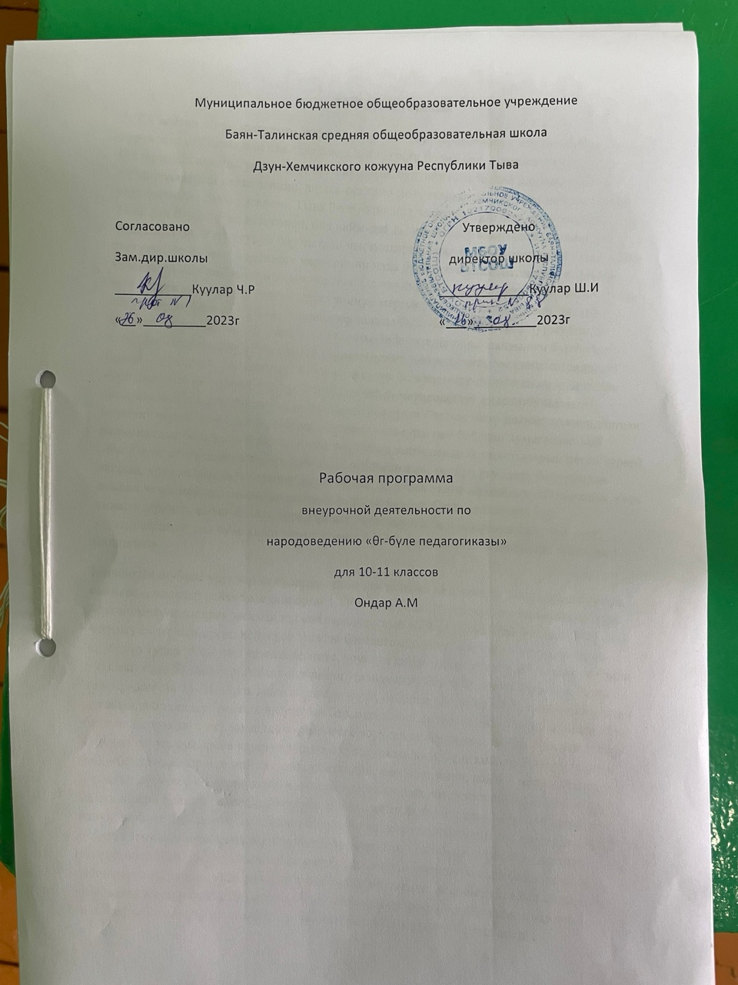

ТАЙЫЛБЫР БИЖИК
XX вектиң 90 чылдарының эгезинде чуртка ажык-чарлыг чорук чарлаттынып, бистиң күрүневис сайзыралдың чаа чадазынче шилчээнин билир бис. Национал күрүнелер боттарының шаандагы төөгүлүг эрги аттарын, бурунгу өгбелерден дамчып келген ёзучаңчылдарын катап эгидип, аныяк-өскенни мөзү-шынарлыг кылдыр кижизидеринче улуг сагышты салып эгелээн. Тыва Республиканы чаартылгалар база оюп эртпээн. Аңаа Тыва деп бурунгу адын эгиткен, ону кайы-даа дылга ынчаар адаар база бижиир деп шиитпирлээн. Уттундуруп бар чыткан чаңчылдарны эгидип, оларны чыып бижип, катап тургузуп, өг-бүлеге, өөредилге черлериниң чада бүрүзүнге кижизитпишаан өөредир ажылдарга калбаа-биле ажыглап эгелээн. Ол ажыл дээштиг, үре-түңнелдиг болуп турар, чүге дээрге улустуң ёзу-чаңчылдары чоннуң мерген угаанын, аажы-чаңын, тускай шынарларын болгаш уруглар кижизидер талазы-биле чыгдынган арга-дуржулгазын шыгжап илереткен болур. Өөредилге талазы-биле күрүне политиказының бурунгаар хөгжүдер сорулгазынга Россияның хамаатызының мөзү-шынарының кижизидилгези болгаш сайзыралы хамааржыр. Амгы үеде сүзүк болгаш мөзү-шынар кижизидилгезин өөредилгениң федералдыг күрүне стандартының методологтуг үндезини кылдыр тодараткан. Өөредилге-кижизидилге ажылынга сүзүк болгаш мөзү-шынар кижизидилгези мурнуку черни ээлеп, ол төрээн дыл, онзагай культура, ооң байлаан хумагалаан хөй националдыг болгаш хөй культуралыг российжи ниитилелди быжыктырарын негеп турар1 . Бүгү чүве өг-бүледен эгелээр. Ада-иези, өгбелери ажы-төлдүң угу, дөзү болурундан аңгыда, уругларның мөзү-шынарын хевирлеп, оларның угаан-медерелин сайзырадып, сөс-домаан чеченмерген, чедингир кылдыр өөредир болгай. Өг-бүлениң уруглар кижизидеринге, ажыл-агыйга өөредиринге, чуртталгага белеткээринге салдары улуг, харыысалгалыг деп чүве кижи төрелгетенниң сайзыралының эге чадазындан эгелээни билдингир.
Ынчангаш өг-бүле уруглар кижизидер эртемниң тыптып келгениниң эге үндезини болуп, сайзырап, чадалар аайы-биле ооң арга- 1 ТР-ниң өөредилге черлеринге кижиниң сүзүүн болгаш мөзү-шынарын кижизидип сайзырадырының КОНЦЕПЦИЯЗЫ. Кызыл, 2011. а. 3 4 дуржулгазы калбарып, нептереп эгелээн болгаш амгы үеде база-ла ол хүлээлгелерни күүседип турар. Ажы-төл кижизидеринге, уругнуң кижизиг болурунга өгбүлениң салдары улуг деп чүве билдингир. Аныяк-өскенниң угаанмедерелиниң база мага-бодунуң быжып сайзыраар үези 14–16 харлыында оларга өг-бүле, өгбелер, аныяк өг-бүле, ажы-төл азыраар дугайында билиглер эргежок чугулазын барымдаалааш, школаның 8–9 класстарынга «Өг-бүле педагогиказы» деп немелде өөредилгеге чорудар эртемни өөредирин сүмелеп турар. Ооң кол сорулгазы: тыва улустуң үндезин культуразында өгбүле кижизидилгези уругну кижи болур кылдыр ооң иштики сагышсеткилин, мөзү-бүдүжүн, аажы-чаңын сайзырадыр ыдыктыг сүзүктерин, дуржулгазын, кол арга-методтарын, чепсектерин өөреникчилерге билиндирери болгаш оларның боттарын амыдыралында эң-не харыысалгалыг хамааты болуп, өг-бүле тударынга белеткээри болур. Бо кол сорулганы чедип алыры дараазында чугула айтырыгларны шиитпирлээринден хамааржыр: 1) өг-бүле дугайында делегей чоннарының философтарының, шылгараңгай эртемденнериниң болгаш башкыларының салгалдарга арттырып каан өөредиглерин билип алырынче, оларны сайгарып билиринче уругларны угландырары; 2) тыва өг-бүле, өгбелер, дөргүл-төрел деп кымнарыл деп билиглерни амыдыралында медерелдии-биле билип алырынга болгаш оларга хамаарышкан чаңчылдар, ёзулалдар, ужурларны сагыырынга таарымчалыг байдалдарны тургузары; 3) ие кижиниң, ада кижиниң үлегери болгаш ол үлегерге келир үеде ада, ие болурунга белеткээриниң, өг-бүлеге ажы-төл кижизидериниң кол утказы-биле таныштырары; 4) өөреникчилерни боттарының келир үези, эртем-сургуул, мергежил чедип алыр, өг-бүле тудар талазы-биле боттарынга баш бурунгаар шилилгени кылып билир кылдыр белеткээри. Салдынган сорулгаларны боттандырары нарын деп чүвени билип, кол билиглерни өөреникчилерге кысказы-биле угаадып тургаш, ук эртемниң үндезиннерин хажытпазын, ооң үргүлчү өскерлип, сайзырап турарын, ооң шиитпирлеттинмээн айтырыгларының ам-даа барын кичээл бүрүзүнге тайылбырлап, чуртталгадан алган чижектерни аңаа барымдаа кылдыр ажыглап, ук 5 эртем үениң агымында турар дээрзин көргүзерин башкыларга сүмеледивис. Үениң байдалынга дүүштүр программаны боттандырары-биле мындыг таарымчалыг байдалдарны тургузары чугула: – өг-бүле педагогиказын өөренип тура, уругларны өг-бүле –кижиниң сүзүү, амы-хуу чуртталганың үндезин ораны деп чүүлдерни кижизидерде болгаш сайзырадырда, чоннуң өг-бүлеге хамаарышкан чаңчылдарынга, ёзулалдарынга, ужурларынга даяныры; – делегейниң чоннарының, Росияның, Тываның мерген угаанныгларының, педагогтар, психологтар, социологтарының мөөңнеттинген арга-дуржулгазын чедимчелиг ажыглаары; – кичээл болгаш кичээлден дашкаар өг-бүле педагогиказын өөредир талазы-биле кижизидилге ажылын чорудары-биле тускай шактарны, тодаргайлаарга, неделяда 1 шакты өөредилге черлериниң боттарының тодаратканы ёзугаар өөредилге планынче киирери; – өг-бүле педагогиказын башкылаарының талазы-биле башкыларның профессионал психологтуг, педагогиктиг, методиктиг билиин бедидери болгаш тускай белеткээри; – уругларны өг-бүлеге кижизидер болгаш оларга келир үеде өгбүле тудуп чурттаарынга эге билиглерни чедирер талазы-биле ортумак өөредилге черлериниң, ада-иелерниң, тус черлерниң чагыргаларының болгаш хөй-ниитиниң киржилгезин чедип алыры.

Тематиктиг планнаашкын
10-11 класс
 | Темазы | Шагы | Хуну
1 | Киирилде кезээ. Өг-бүле педагогиказын өөренириниң амгы үеде чугулазы. Өг-бүле – дээди сузук Өгбелер, ада-ие, ажы | 2 | 4.09  11.09
2 | Өг-бүле педагогиказының эртемде туружу, сайзыралы | 2 | 18.09  25.09
3 | Тыва өг-бүле педагогиказы: укталган дөстери, кол билиглери | 2 | 2.10  910
4 | Өг-бүле – дээди -төл, дөргүлтөрел, ук-ызыгуур сүзүк | 2 | 1610  23.10
5 | Өг-бүлениң кижизидикчи салдары: ие кижи, ада кижи | 2 | 30.10
6 | Өг-бүлеге уруглар кижизидилгезиниң сүзүктери | 2 | 6.11  13.11
7 | Өг-бүле болгаш шажын-чүдүлге | 2 | 20.11  27.11
8 | Өг-бүлениң эрге-хоойлу камгалалы | 2 | 4.12  11.12
9 | Амгы үениң өг-бүлези: байдалы, чөрүлдээлери болгаш шиитпирлээр айтырыглары | 2 | 18.11  25.12
10 | Назы-хар аайы-биле өг-бүлеге уругларны өстүрери, кижизидери | 2
11 | Кижизидилгениң психологтуг дөстери | 2
12 | Аныяк өскенниң амыдыралда туружу, келир үези: ынакшыл, харыысалга, эртем-сургуул, ажылагый, мергежил айтырыглары | 2
13 | Аныяк өскенни өг-бүле тударынга белеткээриниң айтырыглары | 2
14 | Өг-бүле кижизидилгезинге ажыглаар чүүлдер | 2
15 | Өг-бүле байыр-дойлары | 2
16 | Түңнел кичээл-үнелел | 2
17 | Катаптаашкын | 2

Ажыглаар литература
1. Бичии назын – ниитилелдиң болгаш культураның онзагай болуушкуннары: Россия Федерациязынга бичии назынның Он чылынга тураскааткан эртем-практиктиг конференция материалдары 14 / Отв. ред. Г.Д.Сундуй, А.С.Шаалы. – Кызыл: Национал школа хөгжүдер институт, 2018. – 112 а. 2. Салчак К.Б. Тыва улусчу педагогиканың хөгжүлдези. – Кызыл, 2016. – А. 3-15. 3. Кенин-Лопсан М. Б. Тыва чаңчыл. Башкыларга, өөреникчилерге, ада-иелерге. 2 кезектиг. – Кызыл: Билиг, 2010. – 358 а. 4. Тыва улустуң чаңчылдары болгаш ёзулалдары: Конференция материалдары / М.Х. Маңнай-оол ред. – Кызыл, 1991. – 96 а. 5. Тыва Республиканың өөредилге черлеринге кижиниң сүзүүн болгаш мөзү-шынарын кижизидип сайзырадырының концепциязы. – Кызыл, 2011. – 21 а. Орус дылда 1. Азаров Ю.П. Семейная педагогика. Воспитание ребёнка в любви, свободе и творчестве. – М.: «Эксмо», 2015. – 496 с. 2. Амонашвили Ш.А. Здравствуйте, дети! Пособие для учителя / Предисл. А. В. Петровского. – М., 1983.– 215 с

